SISTEMA COLABORATIVO DE CATALOGAÇÃO E INFRAESTRUTURA DE DADOS ESPACIAIS DA MESORREGIÃO DO VALE DO ITAJAÍ – FISWSGEO-V.2

Elaboração de tutorial do GeoNetwork em português e criação de webservice

Francielle Mariane Fiori Vieira¹; Douglas Eduardo Xavier de Paula²; André F. de Moraes³

RESUMO

Devido ao crescimento das diferentes fontes de dados espaciais e a falta de catalogação das mesmas, surge a proposta de um projeto de pesquisa visando a construção um ambiente aberto e colaborativo que facilite a identificação de padrões INDE (Infraestrutura de Dados Espaciais), a integração com vários dados geoespaciais a exemplo dos dados abertos da Mesorregião do Vale do Itajaí. A partir de diferentes fontes de dados disponibilizadas por entidades públicas e privadas. O projeto visa principalmente a implementação de um ambiente colaborativo permitindo a catalogação e visualização da maior quantidade possível de dados relacionados ao local a ser estudado através de diferentes alternativas de consulta. Contendo anotações das estruturas, ou seja, tipo de solo, se é uma região propicia a enchente, se é uma área rural ou urbana ou qualquer outra informação que seja útil. Contudo, são observados critérios de usabilidade e a integração com o projeto SADPREAI conforme proposto por (SILVA, 2013) e (THEISS, 2014). Possibilitando a identificação e a interoperabilidade dos dados para repositórios específicos a serem estruturados e posteriormente disponibilizados. Como discussão se apresenta um tutorial para a instalação do GeoNetwork e demais orientações para a criação de um servidor de catalogação de dados espaciais, no qual os usuários podem consultar áreas de riscos, verificar dados geográficos (latitude, longitude, terreno, hidrovias, relevo, vegetação, dados demográficos), ou seja, visualizar e verificar as camadas disponíveis com todas as informações de metadados em um único webservice, facilitando a identificação de dados através do portal SADPREAI.

Palavras-chave: GeoNetwork. Catalogação de Dados Espaciais. Metadados.

INTRODUÇÃO

O projeto de pesquisa é referente a criação de um banco de dados de metadados, da região do Vale do Itajaí, registrados em um SGDB (Sistema de Gerenciamento de Banco de Dados) PostGIS administrado por um software gráfico pgAdmim3. Os metadados serão catalogados e colocados à disposição pelo webserver (Projeto Geonetwork, 2015). Os dados estão sendo levantados nos mais diversos sites/órgãos públicos e privados, que detenham as informações de metadados úteis ao ideal proposto pelo projeto. A catalogação de cada base que for dominada, trará como resultado um webservice completo e cada vez mais enriquecido, proporcionando uma pesquisa muito mais apurada e detalhada ao usuário.

PROCEDIMENTOS METODOLÓGICOS

Os procedimentos metodológicos estão organizados em cinco etapas. Sendo, na primeira etapa de levantamento, o foco principal visa pesquisar e coletar dados, informações e bibliotecas espaciais sobre à Mesorregião do Vale do Itajaí. Na segunda etapa ocorre a construção da modelagem das bases de dados e definição da arquitetura do sistema com base nos requisitos a serem identificados. A terceira etapa são definidas as interfaces do sistema, visando a validação da aplicação conforme os requisitos propostos. Na quarta etapa é realizada a implementação e catalogação dos dados espaciais coletados. E ao final compartilhamento do sistema através de um ambiente Web (on-line), proporcionando a publicação segura de todas atividades para disseminação de dados espaciais da Mesorregião do Vale do Itajaí.
Contudo para execução do projeto, é necessário criar um ambiente de trabalho, para isso utilizou-se o recurso de uma VM (Virtual Michine – em português, máquina virual) VirtualBox que é um software open source, onde foi criado um ambiente com o Sistema operacional Linux. A fim de tornar a pesquisa mais produtiva, e se apropriar de ferramentas mais completas e atualizadas, foi instalado a base de dados (OSGEO, 2015).
Foram executados os seguintes procedimentos para instalação: Baixado a base 9.5 do OSGEO, que possui as versões mais atualizadas dos serviços de Geonetwork, QGis, PostGis, Webserver. Com o ambiente pronto, iniciamos os processos de download e restauração das bases que estão disponíveis. O processo para importação dessas bases de dados ocorre da seguinte maneira:
a) Realizado download da base – via site ou outro recurso disponibilizado pelo detentor dos domínios dos metadados.
b) Realizado importação da base para dentro do PostGIS. Para esta execução utilizamos o PgAdmin3 e na aba de executável de sql, é necessário utilizar uma query de restauração de base de dados (# psql –h localhost –u postgres –d dataBase < arquivo.backup).
Está sendo realizado o levantamento da lista de municípios que compõem a bacia do Rio Itajaí-Açu, com a lista de municípios completa, será realizado contato com órgãos responsáveis pelas bases de dados Geoespaciais de cada um destes municípios para solicitar estas bases e iniciar a mineração das mesmas no banco de dados.
Para um melhor avanço em relação a parte de metadados do banco de dados, foi realizado o download da base de dados da ANA (Agência Nacional da Água), no caso da ANA foi necessário baixar o aplicativo hidroweb, para ter acesso ao banco de dados. O Hidro (Sistema de Informações Hidrológicas) é uma aplicação de banco de dados do tipo cliente/servidor projetada especificamente para o ambiente gráfico Windows 32 bits. As informações da ANA estão disponíveis para consultas, no website hidroweb.ana.gov.br (Fonte: http://www.snirh.gov.br/hidroweb/).
Outra fonte para coleta dos dados foi o Epagri (Centro de Informações de Recursos Ambientais e de Hidrometeorologia de Santa Catarina - Epagri/Ciram), os dados estão em formato .dbf e .shp, no site as bases estão disponíveis em .zip. (Fonte: http://ciram.epagri.sc.gov.br/mapoteca/). No momento as bases estão sendo tratadas para importação no banco de dados.
O software Geonetwork é um software livre para catálogo web para a documentação, edição e disseminação de metadados geográficos. Dentre suas características, se pode destacar o código aberto, mecanismos de busca avançados, edição de metadados baseado em perfis de metadados, suporte nativo a padrões de metadados conhecidos, sincronização de metadados entre catálogos distribuídos, controle de acesso, gerenciamento de usuários e grupos de usuários, interface com o usuário em diversos idiomas, utiliza protocolos / serviços que permitem conexão com outros ambientes de metadados geográficos. FGDC; ISO 19115 / 19139; Dublin
Para uso do Geonetwork é apresentado a arquitetura proposta para implementação. Ainda com relação a sua arquitetura possui vantagens que intensificam: a interoperabilidade, utiliza tecnologias do padrão web para compartilhar dados online, apresenta aderência aos padrões da OGC/ISO, aos padrões para intercâmbio geoespacial em desenvolvimento desde o começo da década de 1990 através do trabalho do OGC e do ISO TC211. Também é baseado em serviços web conforme especificações da OGC. WMS: Web Map Service: mapas Web no formato imagem ou vetor. WFS: Web Feature Service: requeridos para feições geográficas. GML: Codificação XML dos dados. WCS: Web Coverage Service: imagens raster. Metadados baseados em ISO 19115.
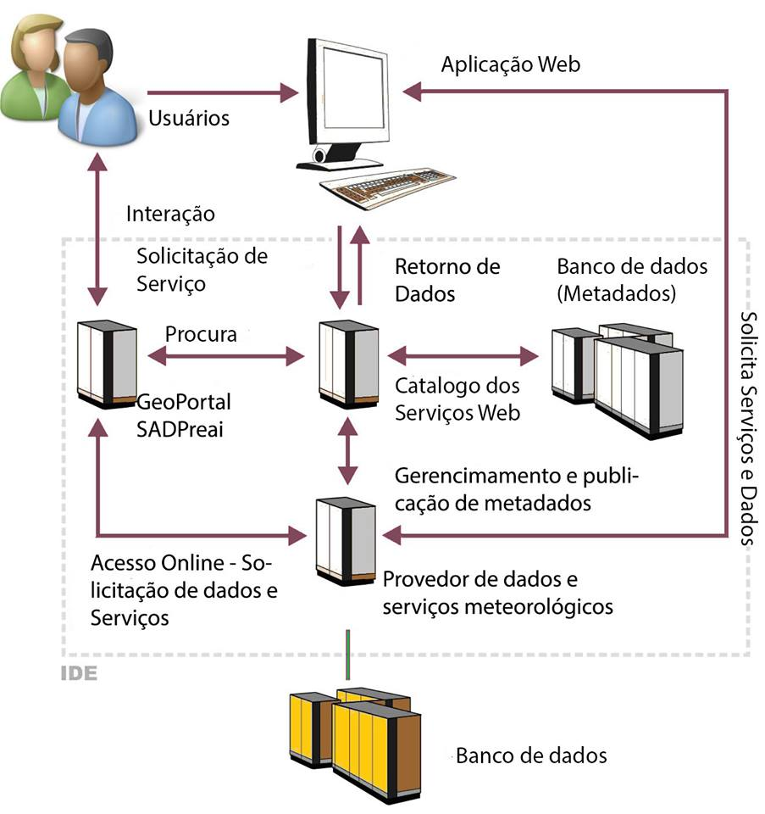
Figura 1: Arquitetura proposta.

RESULTADOS E DISCUSSÃO

Como resultado, já temos importado no banco de dados PostGIS, a base do IBGE (Malha Digital – 2015) em conformidade com o padrão SIRGAS-2000. Também com as bases em mão, são iniciados os processos de catalogação dentro do Geonetwork. Para entender melhor o funcionamento do Geonetwork, está se fazendo a apropriação de tutoriais, vídeos e conteúdos disponíveis na web. Em português o conteúdo mais que escasso é praticamente nulo, temos uma nova oportunidade para confeccionar materiais de apoio referente ao tema, na nossa linguagem nativa. Na figura 2 é ilustrado alguns resultados obtidos que proporcionaram até o momento uma organização e catalogação de diferentes bases existentes no PostGIS.
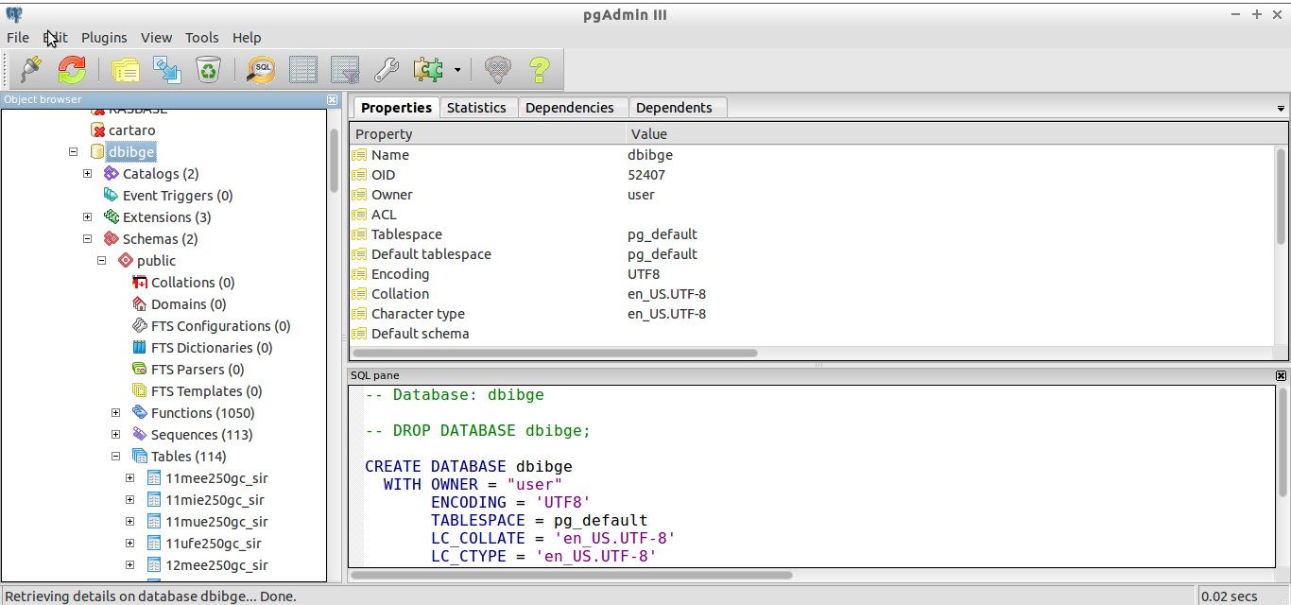
Figura 2: Dados do IBGE no PostGIS.

Também conforme ilustrado na figura 3 a organização e catalogação da base de dados atualizada com informações obtidas da ANA (Agência Nacional da Água) referente aos recursos hídricos da mesorregião. Tendo através do software Hidroweb acesso referente aos dados de recursos hídricos do território brasileiro. – Na imagem estão os rios do território brasileiro que estão disponíveis na Hidroweb.
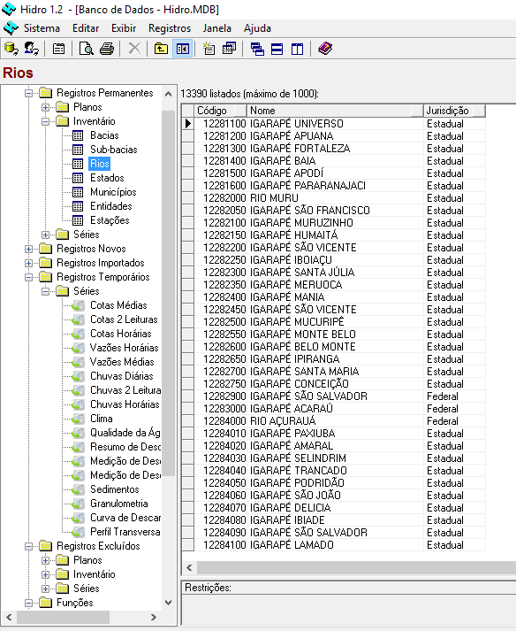Figura 3: Tela do software Hidroweb.
Conforme propósito principal do trabalho de pesquisa, a identificação e catalogação de dados da mesorregião do Vale do Itajaí dentre outras informações, necessitam de um ambiente computacional confiável. Permitindo principalmente a catalogação dos dados e posteriormente viabilizar a integração com outros sistemas de informação. A figura 4 apresenta o software GeoNetwork configurado para o auxiliar no ambiente de desenvolvimento e integração do SADPREAI. A figura 4 ilustra o Portal Geonetwork – através do seu painel de administração e desenvolvimento. Sendo possível visualizar e listar os municípios que compõem a bacia do Rio Itajaí-Açu: Agrolândia, Agronômica, Apiúna, Ascurra, Atalanta, Aurora, Balneário Camboriú, Balneário Piçarras, Barra Velha, Benedito Novo, Blumenau, Bombinhas, Botuverá, Braço do Trombudo, Brusque, Camboriú, Chapadão do Lageado, Dona Emma, Doutor Pedrinho, Gaspar, Guabiruba, Ibirama, Ilhota, Imbuia, Indaial, Itajaí, Itapema, Ituporanga, José Boiteux, Laurentino, Lontras, Luiz Alves, Mirim Doce, Navegantes, Penha, Petrolândia, Pomerode, Porto Belo, Pouso Redondo, Presidente Getúlio, Presidente Nereu, Rio do Campo, Rio do Oeste, Rio do Sul, Rio dos Cedros, Rodeio, Salete, Santa Terezinha, São João do Itaperiú, Timbó, Taió, Trombudo Central, Vidal Ramos, Vitor Meireles e
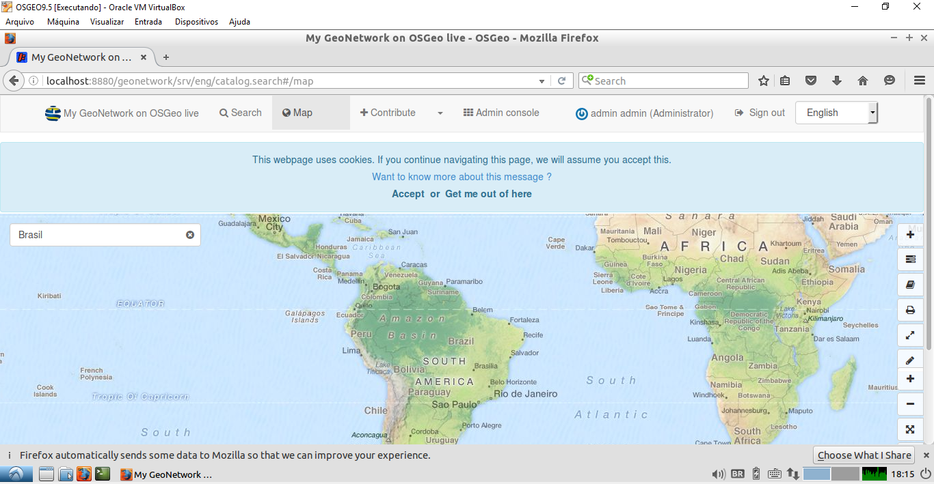
Figura 4: Tela de busca de metadados do Geonetwork.
Figura 1

Figura 2
Figura 4: Portal Geonetwork

Na figura 5 é apresentado gráfico com a relação dos dados coletados por município x dados coletados por departamento responsável. Como referência tem 100 como número de totalidade dos municípios atingidos, e as cores referenciam dados vetoriais ou não. Os campos vazios são dados de órgãos que ainda precisam ser coletados.
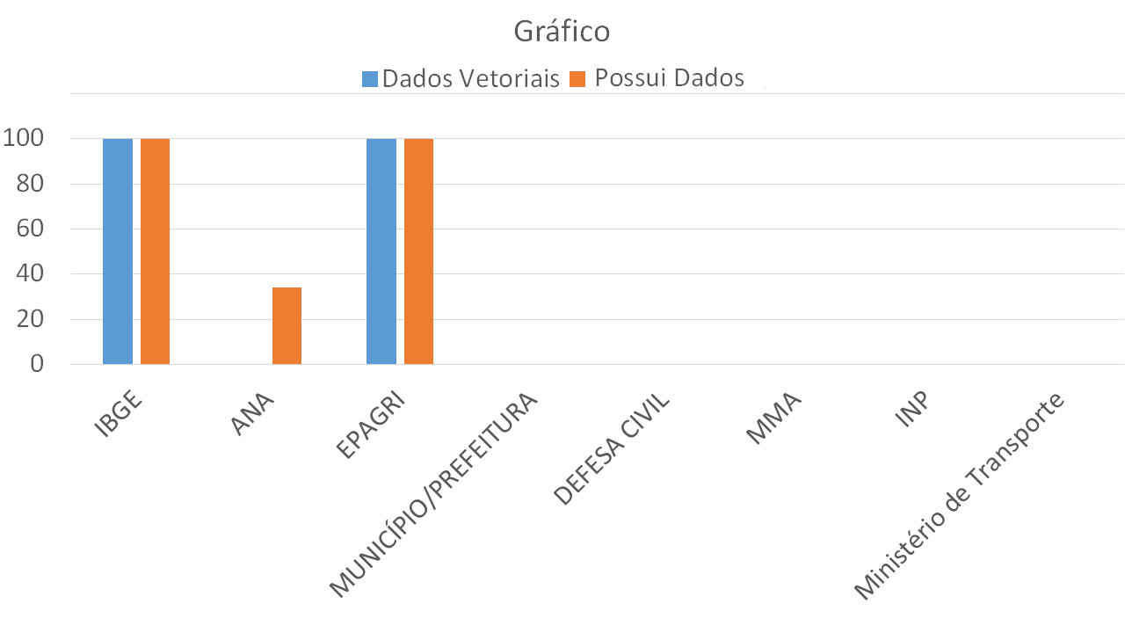
Figura 5: Gráfico com dados das bases de dados.

CONSIDERAÇÕES FINAIS

A partir das bases coletadas, são iniciados os processos de catalogação dentro do Geonetwork. Para entender melhor o funcionamento do Geonetwork, está se realizando levantamento e apropriação de inúmeros acervos como tutoriais, vídeos e conteúdos disponíveis. Em especial para o idioma português brasileiro, conteúdo mais que escasso é praticamente nulo, tendo uma nova oportunidade para confeccionar materiais de apoio referente ao tema. Com todos os processos em desenvolvimento, pretende-se obter a centralização de um banco de dados completo, que auxilie em qualquer busca em áreas de risco. E através do Geonetwork que tem papel fundamental em transformar todos estes metadados, em mapas completos e dinâmicos. Além dos dados atuais, vamos buscar mais fontes no ministério do meio ambiente, entre outros. Também será desenvolvido um tutorial, para uso do Geonetwork. Essas ações resultarão em um webserver modelo, onde será possível encontrar qualquer dado geoespacial.
REFERÊNCIAS

CRUZ, Edilson. A criptografia e seu papel na segurança da informação e das comunicações (sic) – retrospectiva, atualidade e perspectiva. Disponível em: < http://dsic.planalto.gov.br/documentos/cegsic/monografias_1_turma/edilson_fernandes.pdf >. Acesso em: 10/2015.

GISCloud - Cloud in GIS Cloud. Disponível em: < http://giscloud.com >

GOMES, Líbia R.; ASSIS, Daiani Lara; MORAES, André F. Based System on Decisions Making for Environmental Preservation. New Contributions in Information Systems and Technologies - Volume 353 of the series Advances in Intelligent Systems and Computing pp 665-669. Disponível em: < http://link.springer.com/chapter/10.1007%2F978-3-319-16486-1_65 >

INDE (Infraestrutura de Dados Espaciais). Disponível em: < http://www.inde.gov.br/ >

Ministério do Meio Ambiente. Portal. Disponível em: < http://www.mma.gov.br/>

Ministério do Planejamento, Orçamento e Gestão. Portal do Software Público Brasileiro. Disponível em: < https://softwarepublico.gov.br/social/ >

Open Source GIS. Disponível em: < http://opensourcegis.org/ > Acesso em: 10/2015.

Open Source Web Mapping. Projeto MapServer. Disponível em: < http://mapserver.org > Acesso em: 11/2015.

OSGeo Project - Open Source Geospatial Foundation. Disponível em: < http://www.osgeo.org/home > Acesso em: 11/2015.

Projeto GeoDjango. Disponível em:<http://geodjango.org/> Acesso em: 11/2015

Projeto GeoNetwork. Disponível em <http://geonetwork-opensource.org/>

Projeto i3GEO - Ferramentas para o processamento de dados geográficos via web. Disponível em: < http://www.i3geo.com.br/ > Acesso em: 11/2015.

Secretaria de Logística e Tecnologia da Informação do Ministério do Planejamento, Orçamento e Gestão. Portal Brasileiro de Dados Abertos. Disponível em: < http://dados.gov.br/dados-abertos/ > Acesso em: 11/2015.

SILVA, M. Jakson. Desenvolvimento de sistema computacional de apoio à tomada de decisão em situações de risco de Enchente, Inundações e Alagamentos (SAD-PREAI). Projeto de Pesquisa. (Graduação em Tecnologia em Sistemas para Internet) – Instituto Federal Catarinense – Câmpus Camboriú. Orientador: André Fabiano de Moraes, 2013.

THEISS, Juliano. SAD-PREAI v.2 – Sistema de predição para apoio à tomada de decisão em situações de risco de enchente, alagamentos e inundações. Projeto de Pesquisa. (Graduação em Tecnologia em Sistemas para Internet) – Instituto Federal Catarinense – Câmpus Camboriú. Orientador: André Fabiano de Moraes, 2014.

